**ĐẠI HỌC SƯ PHẠM – ĐẠI HỌC ĐÀ NẴNG**

KHOA TIN HỌC

----------------

**TÀI LIỆU BÁO CÁO**

**MÔN MÃ NGUỒN MỞ**

***Đề tài:***

***Xây dựng website quản lí bán hàng điện tử***

***Giáo viên hướng dẫn:*** Đoàn Duy Bình

***Nhóm sinh viên thực hiện:*** Huỳnh Văn Minh Mẫn

Lưu Quang Hoàng Duy

Nguyễn Đạo Hưng

Phạm Đình Toàn

Nguyễn Nam Phú

***Đà Nẵng, Ngày 28, tháng 12, năm 2019***

PHẦN MỞ ĐẦU 2

a. Đối tượng nghiên cứu 4

b. Phạm vi đề tài 4

CHƯƠNG I: CƠ SỞ LÝ THUYẾT 4

1) Biến là gì !? 5

2) Cách khai báo biến 6

4) Quy tắc đặt tên biến 7

5) Truy cập giá trị của biến 7

1.2.2)MySQL làm những gì? 8

1.2.3)Tầm quan trong của MySQL đối với website 8

1.2.4)Hướng dẫn học MySQL hiệu quả 9

*)Tập tin HTML là gì? 9

***)Gợi ý cách học HTML hiệu quả 11

1.3.2)Cách tạo một trang web HTML 12

1.3.3) Cách chạy một trang web HTML 13

1.4.2)Gợi ý cách học CSS hiệu quả 15

CHƯƠNG II: PHÂN TÍCH VÀ THIẾT KẾ HỆ THỐNG 16

2.1 Xác định yêu cầu của phần mềm quản lý bán hàng siêu thị 16

2.1.1 Yêu cầu của người sử dụng 16

2.1.2 Yêu cầu của hệ thống 16

2.2 Phân tích website quản lí bán hàng điện tử 16

2.2.1 Phân tích sơ đồ chức năng của website 16

2.2.2 Biểu đồ luồn dữ liệu ………………………………………………......17

2.2.3 Phân tích hệ thống về dữ liệu 19

2.2.4 Thiết kể giao diện……………………………………………………...21

KẾT LUẬN 28

# 

# PHẦN MỞ ĐẦU

**1. Lý do chọn đề tài.**

Ngày nay, ngành công nghệ thông tin đang phát triển vô cùng mạnh mẽ. Nó đã chứng tỏ được sức mạnh của mình trong mọi lĩnh vực của cuộc sống.

Nước ta ngành tin học đã và đang khẳng định vai trò, vị trí lớn của mình trong mọi lĩnh vực kinh tế, xã hội. Rất nhiều cơ quan công sở, xí nghiệp, trường học, bệnh viện... đã đưa tin học vào ứng dụng. Trong đó việc quản lý thông tin là một ứng dụng cần thiết và mang lại nhiều lợi ích. Nó giúp cho các công ty, xí nghiệp, trường học tiết kiệm được thời gian, tiền bạc, nhân công và có độ chính xác rất cao.

Vì vậy việc áp dụng tin học, đưa máy tính vào trợ giúp quản lý việc bán hàng là rất cần thiết, nó giúp cho người quản lý thu hẹp không gian lưu trữ, tránh được thất lạc dữ liệu, xử lý nhanh một khối lượng lớn về thông tin, tra cứu tìm kiếm một cách nhanh chóng với độ chính xác cao, tiết kiệm được nhiều thời gian và công sức không chỉ đối với người quản lý mà còn đối với cả nhân viên và khách hàng.

Xuất phát từ nhận thức trên, với mong muốn áp dụng công nghệ thông tin vào quản lý, dựa trên những hoạt động thực tiễn em xin mạnh dạn xây dựng những bước đầu tiên của website "**Quản lý bán hang điện tử**”, với các chức năng lưu trữ, xử lý thông tin về nhân viên , khách hàng, đơn mua hàng ở hệ thống.

**2. Mục đích**

Đề tài được xây dựng với 3 mục đính chính:

* Học tập và nghiên cứu các kiến thức như sau: Phân tích và thiết kế hệ thống thông tin, cách xây dựng một trang web thương mại điện tử, HTML/CSS, PHP và MYSQL.

* Xây dựng website quản lí bán hàng điện tử.

**3. Đối tượng và phạm vi nghiên cứu**

### Đối tượng nghiên cứu

* + Quy trình xây dựng và thiết kế website quản lí bán hàng điện tử trực tuyến bằng PHP và MYSQL đảm bảo các chức năng cơ bản cho khách hàng và chức năng quản trị web giành cho quản trị viên.

### Phạm vi đề tài

* + Website quản lí bán hàng điện tử được áp dụng cho các cá nhân hay tổ chức muốn kinh doanh hình thức siêu thị nhằm tiết kiệm chi phí mặt bằng, nguồn nhân lực, thời gian quản lý.
  + Ngoài ra website khi được mở rộng có thể đáp ứng được cho các cửa hàng kinh doanh khác.

**4. Phương pháp nghiên cứu**

Phương pháp hệ thống, phương pháp tư duy

Phương pháp phân tích, tổng hợp: mục đích để chứng minh từng luận điểm của đề tài có tính thuyết phục hơn

Phương pháp tin học hóa bằng công cụ lập trình để giải quyết vấn đề đã được phân tích và xây dựng giải pháp

# CHƯƠNG I: CƠ SỞ LÝ THUYẾT

***1. Tổng quan về PHP, MYSQL, HTML,CSS***

***1.1.1 PHP là gì ?***

PHP(viết tắt của cụm từ Personal Home Page ) là ngôn ngữ lập trình kịch bản(scripting language)mã nguồn mở được dùng phổ biến để tạo các ứng dụng web chạy trên máy chủ .Mã lệnh PHP có thể được nhúng vào trong trang HTHL nhờ sử dụng cặp thẻ PHP<?php?>

***1.1.2 Chức năng của PHP***

Trước hết và cũng là quan trọng nhất, nó đảm nhiệm vai trò của: ngôn ngữ kịch bản phía máy chủ (Server Side script) - máy chủ sẽ tiếp nhận request (yêu cầu) từ máy khách (client) - máy chủ web sẽ triệu gọi file mã nguồn tương ứng. Trong file mã nguồn này chứa các mã php để xử lý request - trình thông dịch sẽ dịch mã php sang mã HTML, CSS, XML,...trả ra cho máy chủ web, máy chủ web trả lại thông tin (reponse) cho máy khách. Dữ liệu nhận được từ máy khách là các đoạn mã dạng text như HTML, CSS,...mà không thể thấy mã php ( vì đã được thực thi thành dạng text ) - đảm bảo được tính bảo mật, đây cũng là chức năng cơ bản và quan trọng của một ngôn ngữ phía máy chủ.

Ngoài ra PHP còn có thể:

Xử lý ảnh

Cho phép và xử lý file upload ( tải file lên server )

Thiếp lập và xử lý cookie, session

(*) Thao tác tới cơ sở dữ liệu

Gửi email

(*) Xử lý dữ liệu nhận được từ form nhập liệu

....

Thông qua php, một trang web tĩnh (static webpage), thường chỉ phần giao diện tại máy khách - tương tác tới máy chủ web , trở thành một trang web động ( nội dung thay đổi, tùy biến theo các sự kiện, yêu cầu) - hay được gọi là dynamic webpage. Học lập trình php vì thế cũng hay được gọi là: lập trình web động với php, lập trình ứng dụng web, ...

## 1) Biến là gì !?

- Biến cũng giống như là *một cái thùng chứa* dùng để lưu trữ *một giá trị dữ liệu*

- *Ví dụ:* Phía dưới là một biến tên name và nó lưu trữ giá trị là chuỗi Nguyễn Thành Nhân.

$name = "Nguyễn Văn A";

- Biến giúp người lập trình viên đơn giản hóa việc sử dụng một giá trị nhiều lần bằng cách gọi tên biến.

- Điển hình là hai đoạn mã bên dưới có chức năng giống nhau. Nhưng đoạn mã thứ hai lại ngắn gọn hơn vì thay vì phải gõ *"Nguyễn Văn A"* ba lần thì ta chỉ cần gõ một lần để gán cho biến rồi sau đó gọi tên biến ba lần.

Vd: <?php

$name = "Nguyễn Văn A";

echo "<p>Họ tên là $name</p>";

echo "<p>Giới tính của $name là nam</p>";

echo "<p>Năm sinh của $name là 1999</p>";

?>

## 2) Cách khai báo biến

- Trong ngôn ngữ lập trình PHP, biến sẽ tự động được khai báo khi nó được gán giá trị.

- *Cú pháp:*

$tên biến = giá trị mà bạn muốn gán cho biến;

- *Lưu ý:*

* Nếu giá trị mà bạn muốn gán cho biến là một chuỗi ký tự thì bạn phải đặt chuỗi ký tự đó bên trong cặp dấu nháy kép *" "* hoặc cặp dấu nháy đơn *' '*
* Nếu giá trị mà bạn muốn gán cho biến là một số thì bạn không cần đặt nó bên trong cặp dấu nháy kép hoặc cặp dấu nháy đơn.

Vd: <?php

$name = " Nguyễn Văn A ";

$year = 1999;

$city = 'Đà Nẳng';

?>

- Để cập nhật giá trị cho biến thì ta chỉ cần gán một giá trị mới cho biến đó.

Vd: <?php

$name = " Nguyễn Văn A ";

$name = "Lập Trình Web"; //biến name được cập nhật giâ trị mới

?>

## 4) Quy tắc đặt tên biến

- Tên biến là một tập hợp gồm *một hoặc nhiều* ký tự.

- Tên biến có thể chứa các ký tự như : Các chữ cái in hoa, các chữ cái thường, các chữ số, các dấu gạch dưới ( _ ).

- Tên biến tuyệt đối không được phép chứa các ký tự đặt biệt *(Ví dụ như: @, #, !, %, ^, &, ....)*

- Tên biến không được bắt đầu bằng một chữ số.

- Tên biến có phân biệt trường hợp chữ in hoa và chữ thường *(Ví dụ, webcoban và Webcoban là hai biến khác nhau)*

- Tên biến phải duy nhất *(không được khai báo một biến có tên trùng với tên của một biến đã được khai báo trước đó)*

## 5) Truy cập giá trị của biến

- Chúng ta có thể truy cập vào giá trị của biến bằng cách gọi tên biến.

- Khi ta gọi tên biến thì ta có thể sử dụng biến đó như một giá trị.

Vd: <?php

$name = " Nguyễn Văn A ";

$year = 1999;

$info = "Tôi là " . $name . " sinh năm " . $year; //biến name được sử dụng như một chuỗi

$new_year = $year + 7; //biến year được sử dụng như một toán hạng

?>

***1.2.2 MYSQL là gì ?***

MySQL là hệ quản trị cơ sở dữ liệu tự do nguồn mở phổ biến nhất thế giới và được các nhà phát triển rất ưa chuộng trong quá trình phát triển ứng dụng. Vì MySQL là cơ sở dữ liệu tốc độ cao, ổn định và dễ sử dụng, có tính khả chuyển, hoạt động trên nhiều hệ điều hành cung cấp một hệ thống lớn các hàm tiện ích rất mạnh. Với tốc độ và tính bảo mật cao, MySQL rất thích hợp cho các ứng dụng có truy cập CSDL trên internet. MySQL miễn phí hoàn toàn cho nên bạn có thể tải về MySQL từ trang chủ.Nó có nhiều phiên bản cho các hệ điều hành khác nhau: phiên bản Win32 cho các hệ điều hành dòng Window, Linux, Mac OSX, Unix, FreeBSD, NetBSD, Novell

NetWare, SGI Irix, Solaris, SunOS…

MySQL là một trong những ví dụ rất cơ bản về Hệ Quản trị Cơ sở dữ liệu quan hệ sử dụng Ngôn ngữ truy vấn có cấu trúc (SQL). MySQL được sử dụng cho việc bổtrợ PHP, Perl, và nhiều ngôn ngữ khác, nó làm nơi lưu trữ những thông tin trên các trang web viết bằng PHP hay Perl…

## 1.2.2)MySQL làm những gì?

MySQL làm rất nhiều việc đối với dữ liệu, dưới đây là một số ít công việc của MySQL:

* MySQL thêm dữ liệu vào cơ sở dữ liệu.
* MySQL sửa dữ liệu trong cơ sở dữ liệu.
* MySQL xóa dữ liệu khỏi cơ sở dữ liệu.
* MySQL truy vấn dữ liệu từ cơ sở dữ liệu.
* MySQL tạo cơ sở dữ liệu, tạo bảng.
* ....

## 1.2.3)Tầm quan trong của MySQL đối với website

Website luôn cần phải làm việc với cơ sở dữ liệu.

MySQL là một hệ quản trị cơ sở dữ liệu có tốc độ cao, ổn định, dễ sử dụng, và có lượng người dùng hỗ trợ đông đảo .

Do đó, nó là sự lựa chọn hàng đầu trong việc phát triển website.

## 1.2.4)Hướng dẫn học MySQL hiệu quả

Loạt bài viết học MySQL của tôi được soạn theo mức độ từ cơ bản cho đến nâng cao.

Bài viết ngắn gọn, ví dụ dễ hiểu, trình tự bài viết mạch lạc. Sẽ giúp bạn học dễ dàng và tiếp thu nhanh chóng MySQL.

***1.3.1 HTML là gì*** ?

HTML là ngôn ngữ đánh dấu bằng thẻ (Markup Language), nghĩa là bạn sử dụng HTML để đánh dấu một tài liệu text bằng các thẻ (tag) để nói cho trình duyệt Web cách để cấu trúc nó để hiển thị ra màn hình

## *)Tập tin HTML là gì?

* Tập tin HTML là một tập tin text có chứa các thẻ HTML (tập tin có phần mở rộng là **.html**hoặc **.htm**)
* Tập tin HTML còn được gọi là một **trang web**.
* Nếu cú pháp có bị sai thì trình duyệt vẫn không báo lỗi, nó chỉ hiển thị không như ý muốn.

**\*\*) Một số thẻ html thường dùm :**

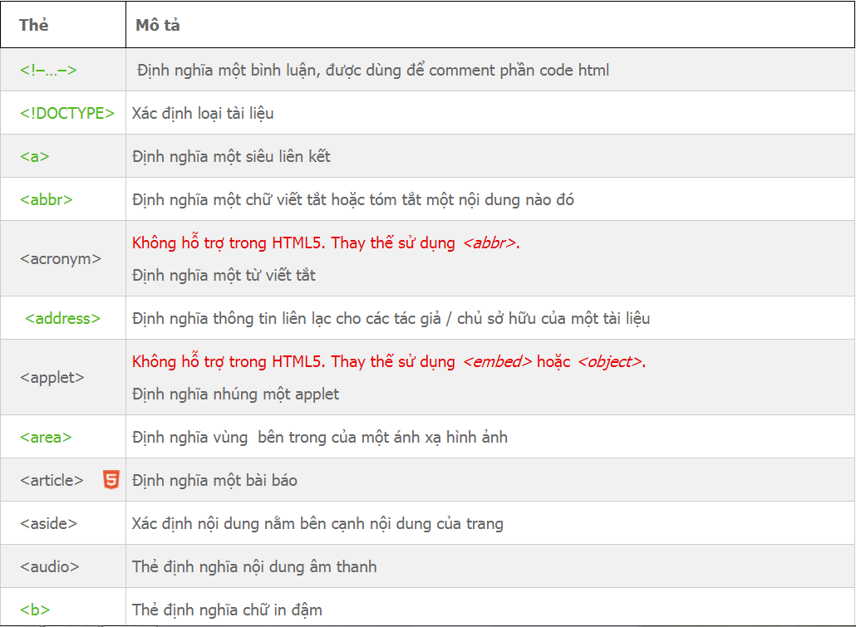

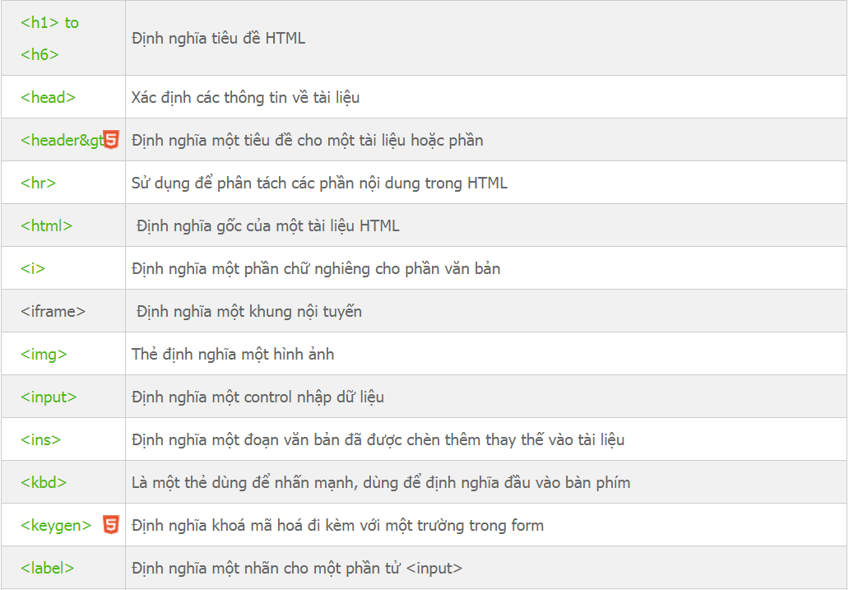

**v.v…**

## ***)Gợi ý cách học HTML hiệu quả

HTML đã được hình thành từ rất lâu cùng với lượng kiến thức khổng lồ đan xen lẫn nhau. Do đó, rất khó để trình nội dung một cách mạch lạc.

Tuy nhiên, với sự nổ lực hết mình, chúng tôi đã biên soạn loạt bài hướng dẫn học HTML theo mức độ từ cơ bản đến nâng cao. Bài học trước sẽ cũng cố kiến thức cho bài học sau. Vì vậy, mỗi bài học đều hết sức mạch lạc, rõ ràng, dễ hiểu.

Chúng tôi khuyến khích bạn học HTML theo trình tự từ trên xuống dưới (nằm trong danh sách bài học phía bên trái màn hình). Chúc bạn có một khởi đầu tốt đẹp.

## 1.3.2)Cách tạo một trang web HTML

**Bước 1:** Mở Notepad, gõ vào đó đoạn mã như sau:

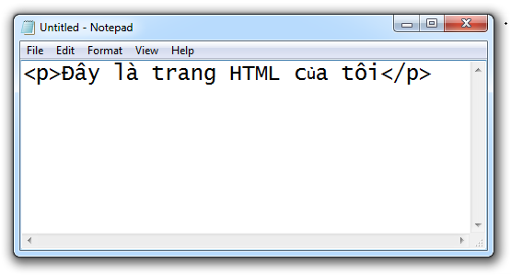

**Bước 2:** Lưu tập tin

* Bấm vào nút File rồi chọn Save As
  + Chọn thư mục muốn lưu tập tin
  + Đặt tên cho tập tin (tên tập tin không được chứa khoảng trắng hoặc các ký tự đặc biệt). Tên tập tin có phần đuôi là .html hoặc .htm
  + Encoding chọn UTF-8 (Điều này hết sức quan trọng, UTF-8 dùng để hiển thị chữ tiếng Việt)
* Cuối cùng bấm nút Save để lưu tập tin.

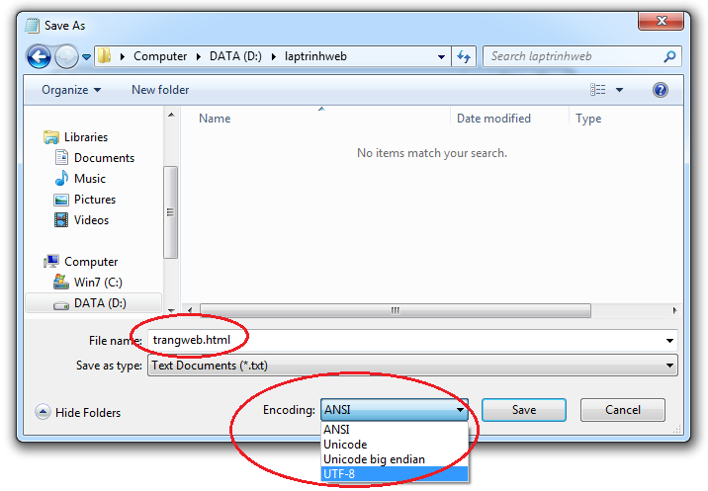

## 1.3.3) Cách chạy một trang web HTML

**Bước 1:** Mở trình duyệt (Chrome, Firefox, Cốc cốc,…) lên

**Bước 2:** Click vào thanh địa rồi chỉ bấm tổ hợp phím (Ctrl + o).

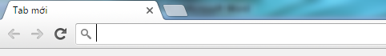

**Bước 3:** Chọn tập tin html rồi bấm nút Open

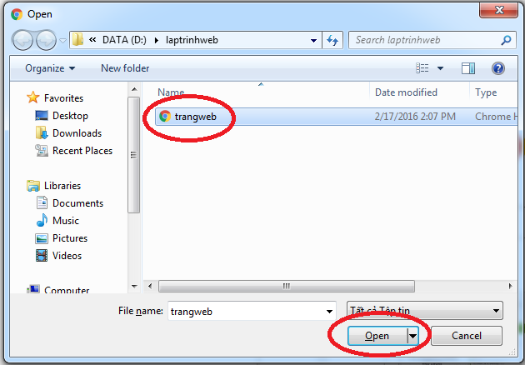

**Bước 4:** Nếu trình duyệt hiển thị giống như hình bên dưới tức là bạn đã làm thành công.

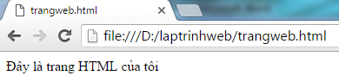

***1.3.4.Chức năng của HTML:***

Ngôn ngữ HTML đóng vai trò như thế nào? HTML, theo đúng nghĩa của nó, là một loại ngôn ngữ đánh dấu siêu văn bản, thế nên các chức năng của nó cũng xoay quanh yếu tố này. Cụ thể, HTML giúp cấu thành các cấu trúc cơ bản trên một website (chia khung sườn, bố cục các thành phần trang web) và góp phần hỗ trợ khai báo các tập tin kĩ thuật số như video, nhạc, hình ảnh.

***1.4.1 CSS là gì?***

CSS (Cascading Style Sheets) là một ngôn ngữ dùng để định dạng cho các phần tử HTML (Ví dụ: chỉnh kích cỡ chữ, chỉnh font chữ, màu chữ, màu nền, hình nền, đường viền,....) dựa trên các cặp thuộc tính:giá trị thuộc tính

Với việc sử dụng CSS, ta có thể định dạng ra các phần tử HTML thật đặc biệt và chuyên nghiệp.

## 1.4.2)Gợi ý cách học CSS hiệu quả

CSS đã được hình thành từ rất lâu cùng với lượng kiến thức khổng lồ đan xen lẫn nhau. Do đó rất khó để trình bày nội dung một cách mạch lạc.

Tuy nhiên với sự nổ lực hết mình, chúng tôi đã biên soạn và cho ra loạt bài viết hướng dẫn học CSS:

* Theo mức độ từ cơ bản đến nâng cao.
* Bài học trước củng cố kiến thức cho bài học sau.
* Bài viết cô đọng súc tích, rõ ràng, dễ hiểu.
* Trong mỗi bài viết được đính kèm nhiều ví dụ, giúp người đọc dễ dàng tiếp thu nội dung.

Hứa hẹn sẽ cung cấp cho bạn đầy đủ kiến thức về CSS.

Chúng tôi khuyến khích bạn đọc CSS theo trình tự bài học từ trên xuống dưới.

# CHƯƠNG II: PHÂN TÍCH VÀ THIẾT KẾ HỆ THỐNG

## 2.1 Xác định yêu cầu của phần mềm quản lý bán hàng siêu thị

### 2.1.1 Yêu cầu của người sử dụng

***Ban Quản lý siêu thị cần một website quản lý nhân viên, khách hàng và một số thông tin hóa đơn liên quan :***

* + Hóa đơn của khách hàng nào
  + Hóa đơn do nhân viên nào lập
  + Hóa đơn mua những gì, số lượng từng loại
  + Thông tin chi tiết về từng loại sản phẩm đang bán

### 2.1.2 Yêu cầu của hệ thống

Với mục đích hỗ trợ đắc lực cho hoạt động kiểm soát được số lượng nhân viên, thông tin chi tiết của mỗi đơn hàng, cho nên hệ thống phải đảm bảo những yêu cầu sau :

* + Hệ thống phải dễ sử dụng, khả năng truy nhập dữ liệu nhanh chóng và chính xác, các thao tác cần đơn giản.
  + Giao diện người và máy được thiết kế một cách khoa học, thân thiện người sử dụng, có tính thống nhất về phương pháp làm việc, cách trình bày.
  + Hệ thống giúp có thể cập nhật được các thông tin quản lí.
  + Hệ thống có thể đáp ứng được việc truy xuất thông tin về 1 đối tượng bất kỳ.

## 2.2 Phân tích website quản lí bán hàng điện tử

### 2.2.1 Phân tích sơ đồ chức năng của website

*Biểu đồ phân cấp chức năng*

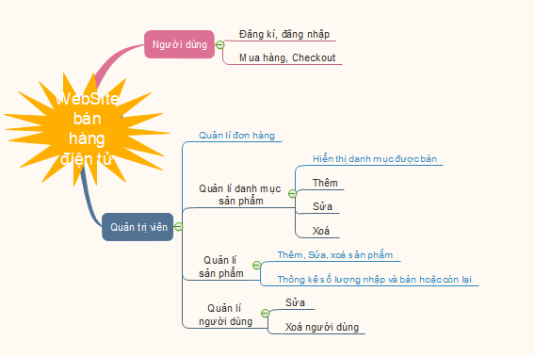

*Mô tả các chức năng:*

♦ Người dùng

- Đăng kí: cho phép người dùng đăng kí tài khoản để đăng nhập và website.

- Đăng nhập: để thực hiện chức năng mua hàng và check out .

♦ Quản trị viên

- Đăng nhập: Chủ sở hữu website sẽ là admin của trang web là được

phép đăng nhập vào chức năng của admin.

-Quản lí danh mục sản phẩm: Thêm, sửa, xoá hoặc cấp quyền cho tất cả

các danh mục sản phẩm của website

-Quản lí sản phẩm: Thêm, sửa, xoá và thống kê số lượng nhập vào bán đi

và còn lại của website

-Quản lí người dùng: Sửa thông tin hoặc xoá tất cả người dung của website

-Quản lí đơn hàng: Xử lí đơn hàng của người dùng chưa được xử lí

**2.2.2 Biểu đồ luồng dữ liệu**

Biểu đồ luồng dữ liệu (DFD) làm một loại biểu đồ nhằm mục đích diễn tả một quá trình xử lý thông tin với các yêu cầu :

* Sự diễn tả ở mức lôgic nghĩa là nhằm trả lời cho câu hỏi *làm gì ?* mà bỏ qua câu hỏi *làm như thế nào?*
* Chỉ rỏ các các chức năng (con) phải thực hiện để hoàn tất quá trình xử lý cần mô tả.
* Chỉ rõ thông tin được chuyển giao giữa các chức năng đó, và qua đó phần nào thấy được trình tự thực hiện của chúng.

Biểu đồ luồng dữ liệu chỉ mô tả đơn thuần hệ thống thông tin làm gì và để làm gì.

Các ký pháp dùng cho sơ đồ luồng dữ liệu(DFD)

Ngôn ngữ sơ đồ luồng dữ liệu DFD sử dụng 4 loại ký pháp cơ bản: thực thể

Tiến trình, kho dữ liệu và dòng thông tin

Tên nguồn

Nguồn hoặc đích

Tên dòng dữ liệu Dòng dữ liệu

Tiến trình xử lý

Tên tiến trình xử lý

Tệp dữ liệu Kho dữ liệu

Một số quy tắc và quy ước liên quan tới DFD

Mỗi luồng dữ liệu phải có 1 tên trừ luồng giữa xử lý và kho dữ liệu.

Dữ liệu chứa trên 2 vật mang khác nhau nhưng luôn luôn đi cùng. nhau thi có thể tạo ra chỉ một luồng duy nhất.

Xử lý luôn phải được đánh mã số.

Vẽ lại các kho dữ liệu để các luồng dữ liệu không cắt nhau

Tên cho xử lý phải là một động từ

Xử lý buộc phải thực hiện một biến đổi dữ liệu, luồng vào phải khác luồng ra từ một xử lý

Đối với việc phân rã DFD

Nên chỉ để tối đa 7 xử lý trên 1 trang DFD

Tất cả các xử lý trên một DFD phải thuộc cùng một mức phân rã

Luồng vào của một DFD mức cao phải là luồng vào của một DFD con mức thấp nào đó. Luồng ra tới đích của một DFD con phải là luồng ra tới đích của một DFD mức lớn hơn nào đó.

Xử lý không phản rã tiếp thêm gọi là xử lý nguyên thủy. Mỗi xử lý nguyên thủy phải có một phích xử lý logic trong từ điển hệ thống.

### 2.2.3 Phân tích hệ thống về dữ liệu

**2.2.3.1 Chi tiết các bảng:**

A, Bảng Admin

|  |  |  |  |
| --- | --- | --- | --- |
| Column | Type | Null | Default |
| id (Primary) | varchar(100) | No |  |
| name | varchar(100) | Yes | *NULL* |
| email | varchar(100) | Yes | *NULL* |
| password | varchar(50) | Yes | *NULL* |
| Created_ad | timestamp | Yes | current_timestamp() |
| Updated_At | timestamp | Yes | current_timestamp() |

B, Bảng Category

|  |  |  |  |
| --- | --- | --- | --- |
| Column | Type | Null | Default |
| id (Primary) | varchar(100) | No |  |
| name | varchar(100) | Yes | *NULL* |
| slug | varchar(100) | Yes | *NULL* |
| images | varchar(100) | Yes | *NULL* |
| banner | varchar(100) | Yes | *NULL* |
| active | tinyint(4) | Yes | *0* |
| status | tinyint(4) | Yes | *1* |
| class | varchar(100) | Yes |  |
| Created_ad | timestamp | Yes | current_timestamp() |
| Updated_At | timestamp | Yes | current_timestamp() |

C, Bảng Product

|  |  |  |  |
| --- | --- | --- | --- |
| Column | Type | Null | Default |
| id (Primary) | varchar(100) | No |  |
| name | varchar(100) | Yes | *NULL* |
| slug | varchar(100) | Yes | *NULL* |
| price | int(11) | Yes | *NULL* |
| number | int(11) | Yes | *NULL* |
| sale | tinyint(4) | Yes | *0* |
| hot | int(11) | Yes | *0* |
| pay | int(11) | Yes | *NULL* |
| thunbar | varchar(100) | Yes | *NULL* |
| category_id | int(11) | Yes | *NULL* |
| content | varchar(100) | Yes | *NULL* |
| view | int(11) | Yes | *NULL* |
| head | int(11) | Yes | *NULL* |
| Created_ad | timestamp | Yes | current_timestamp() |
| Updated_At | timestamp | Yes | current_timestamp() |

D, Bảng Users

|  |  |  |  |
| --- | --- | --- | --- |
| Column | Type | Null | Default |
| id (Primary) | int(11) | No |  |
| name | varchar(100) | Yes | *NULL* |
| email | varchar(100) | Yes | *NULL* |
| phone | char(15) | Yes | *NULL* |
| address | varchar(100) | Yes | *NULL* |
| password | varchar(50) | Yes | *NULL* |
| avatar | varchar(100) | Yes | *NULL* |
| status | tinyint (4) | Yes | *1* |
| Created_ad | timestamp | Yes | current_timestamp() |
| Updated_At | timestamp | Yes | current_timestamp() |

E, Bảng Orders

|  |  |  |  |
| --- | --- | --- | --- |
| Column | Type | Null | Default |
| id (Primary) | int(11) | No |  |
| transaction_id | int(11) | Yes | *NULL* |
| product_id | int(11) | Yes | *NULL* |
| qty | tinyint(4) | Yes | *NULL* |
| price | int(11) | Yes | *NULL* |
| Created_ad | timestamp | Yes | current_timestamp() |
| Updated_At | timestamp | Yes | current_timestamp() |

C, Bảng Transaction

|  |  |  |  |
| --- | --- | --- | --- |
| Column | Type | Null | Default |
| id (Primary) | int(11) | No |  |
| amount | int(11) | Yes | *NULL* |
| users_id | int(11) | Yes | *NULL* |
| status | tinyint(4) | Yes | *0* |
| note | varchar(100) | Yes | *NULL* |
| Created_ad | timestamp | Yes | current_timestamp() |
| Updated_At | timestamp | Yes | current_timestamp() |

**2.2.4.Thiết kế giao diện vào/ ra**

***Nguyên tắc thiết kế giao diện:***

Thiết kế giao diện phải phụ thuộc vào yêu cầu, kinh nghiệm và khả năng của người sử dụng hệ thống.

Người thiết kế cũng nên quan tâm đến những giới hạn vật lý và tinh thần của con người và nên nhận ra rằng con người luôn có thể gây ra lỗi.

Không phải tất cả các nguyên tắc thiết kế giao diện đều có thể được áp dụng cho tất cả các giao diện. Sau đây là các nguyên tắc thiết kế giao diện:

- Sự quen thuộc của người sử dụng: giao diện phải được xây dựng dựa trên các thuật ngữ và các khái niệm mà người sử dụng có thể hiểu được hơn là những khái niệm liên quan đến máy tính. Ví dụ: hệ thống văn phòng nên sử dụng các khái niệm như thư, tài liệu, cặp giấy … mà không nên sử dụng những khái niệm như thư mục, danh mục …

- Thống nhất: hệ thống nên hiển thị ở mức thống nhất thích hợp. Ví dụ: các câu lệnh và menu nên có cùng định dạng …

- Tối thiểu hoá sự bất ngờ: nếu một yêu cầu được xử lý theo cách đã biết trước thì người sử dụng có thể dự đoán các thao tác của những yêu cầu tương tự

- Khả năng phục hồi: hệ thống nên cung cấp một số khả năng phục hồi từ lỗi của người sử dụng và cho phép người sử dụng khôi phục lại từ chỗ bị lỗi. Khả năng này bao gồm cho phép làm lại, hỏi lại những hành động như xoá, huỷ …

- Hướng dẫn người sử dụng: như hệ thống trợ giúp, hướng dẫn trực tuyến …

- Tính đa dạng: hỗ trợ nhiều loại tương tác cho nhiều loại người sử dung khác nhau. Ví dụ: nên hiển thị phông chữ lớn với những người cận thị.

Tương tác giữa người sử dụng và hệ thống được chia thành 5 loại sau:

- Vận hành trực tiếp

- Lựa chọn menu

- Điền vào biểu mẫu (Form)

- Ngôn ngữ ra lệnh

- Ngôn ngữ tự nhiên

***1. Giao diện chính***

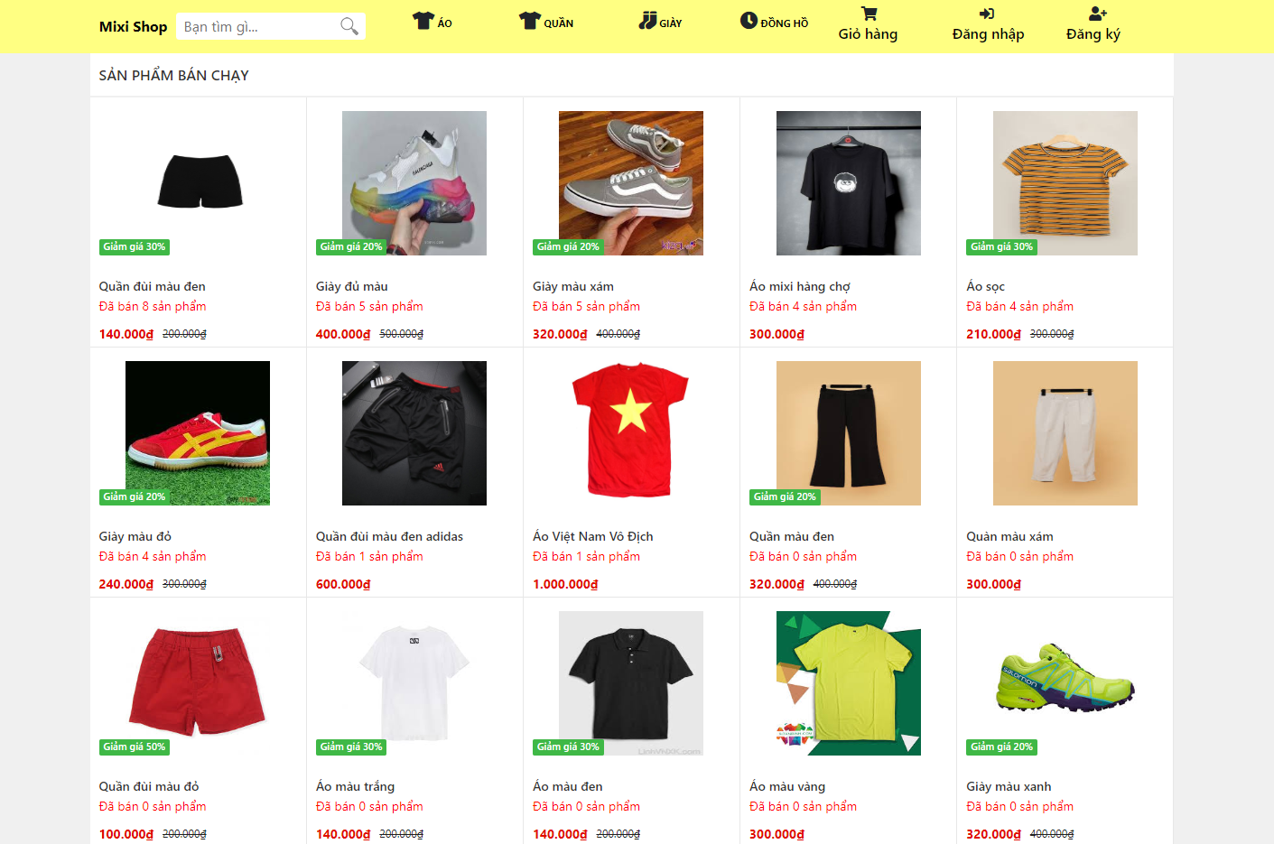

***2. Form đăng nhập và đăng kí người dùng***

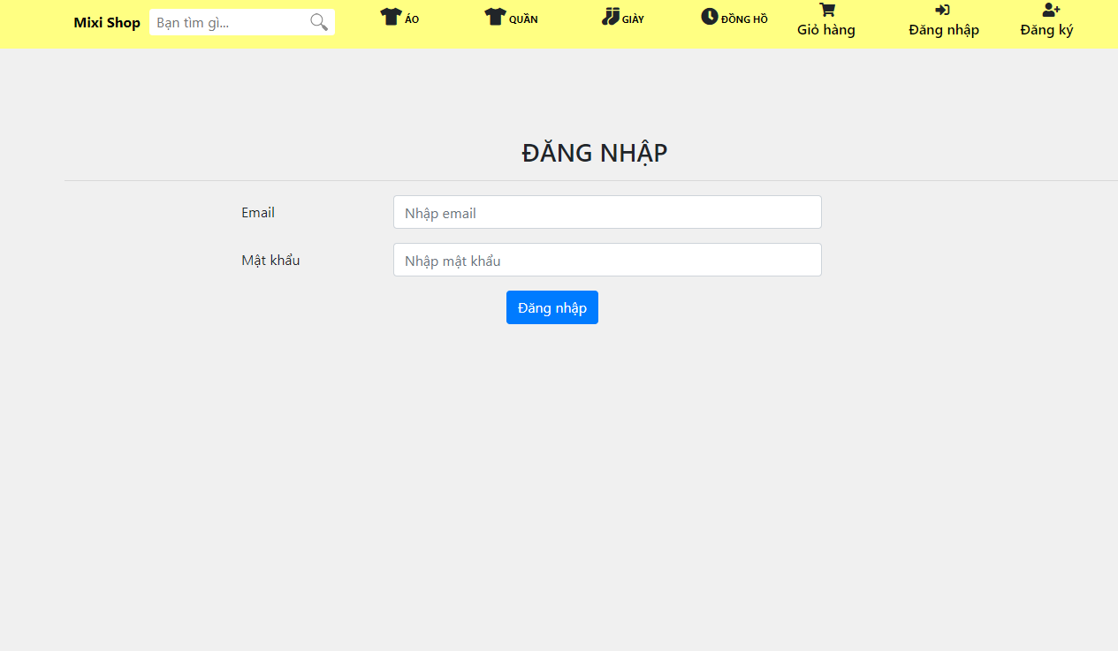

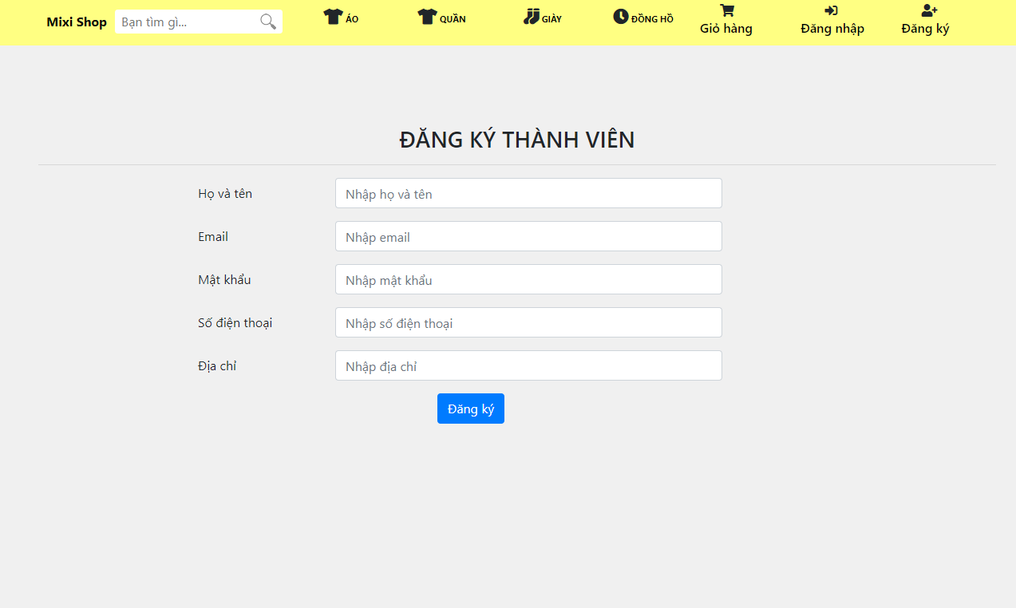

***3.Giỏ hàng***

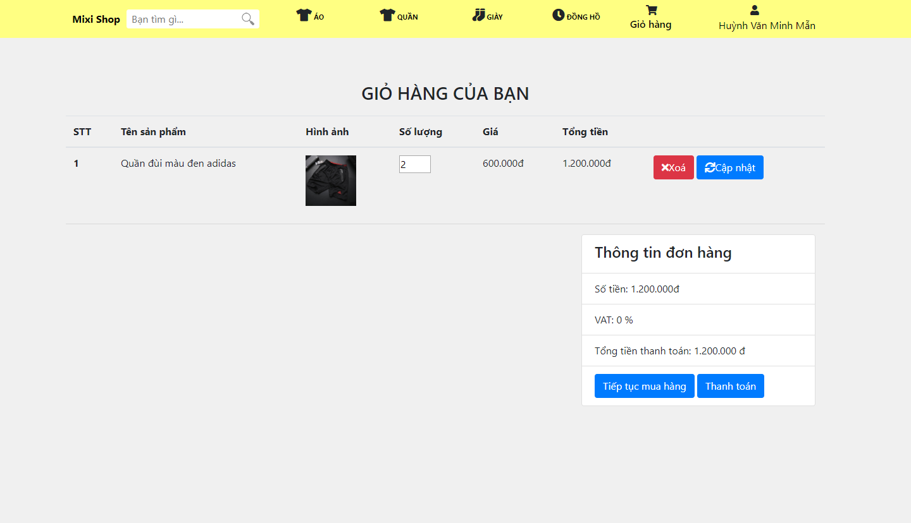

***4. Thanh toán hoá đơn***

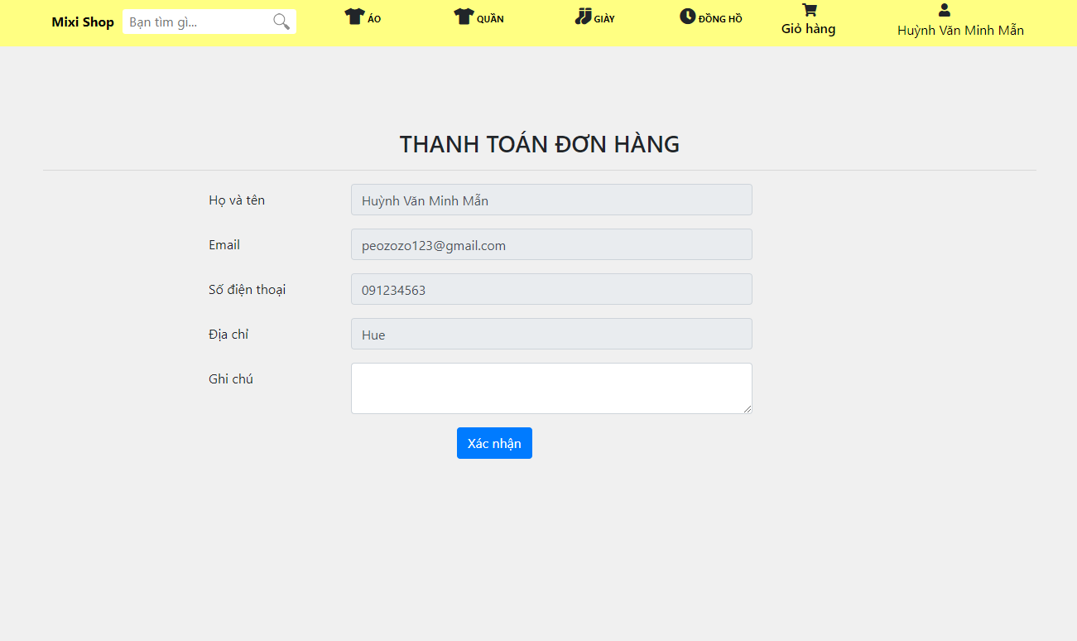

***5. Form đăng nhập quản trị viên***

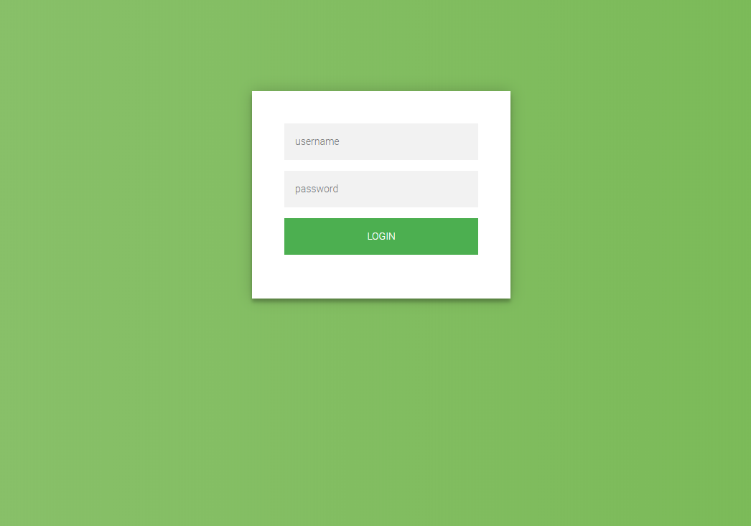

***6. Form quản lí danh mục sản phẩm***

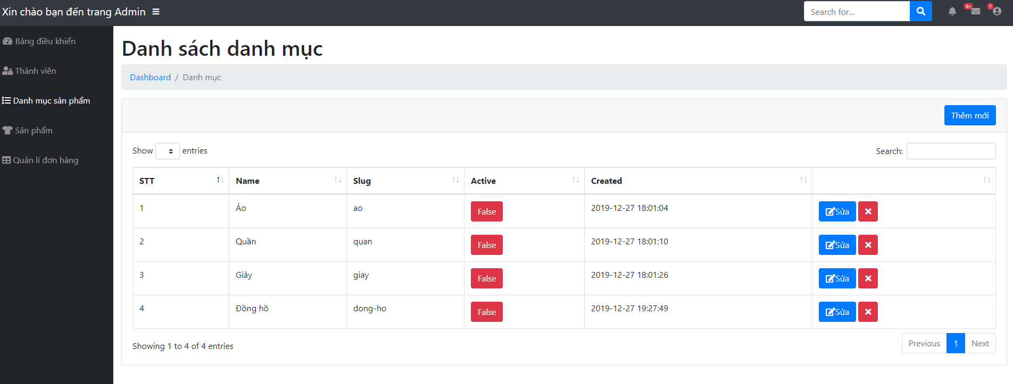

***7. Form quản lí sản phẩm***

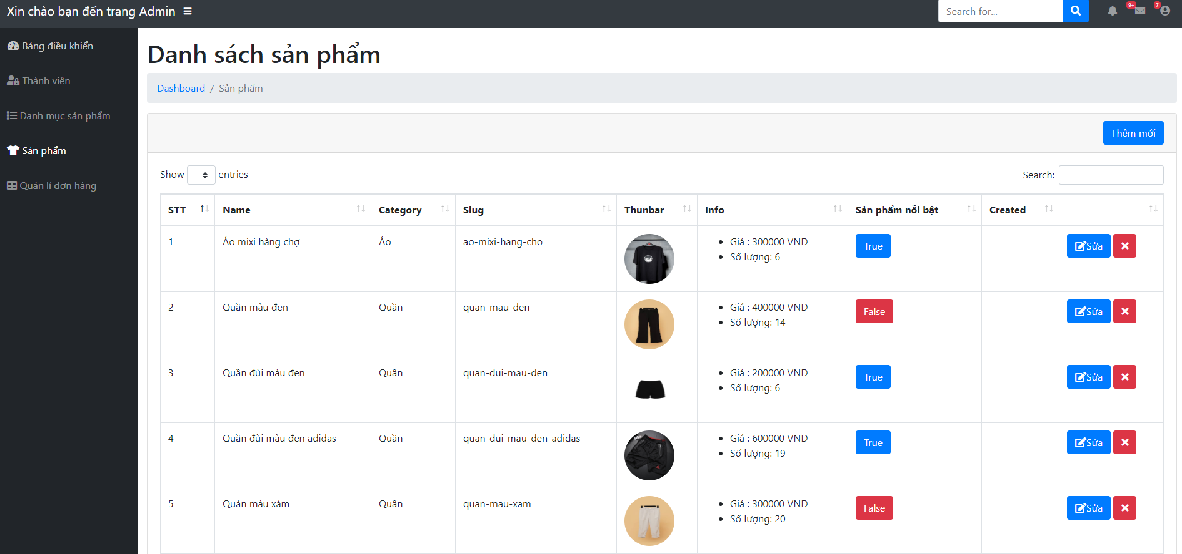

***8. Form quản lí người dùng***

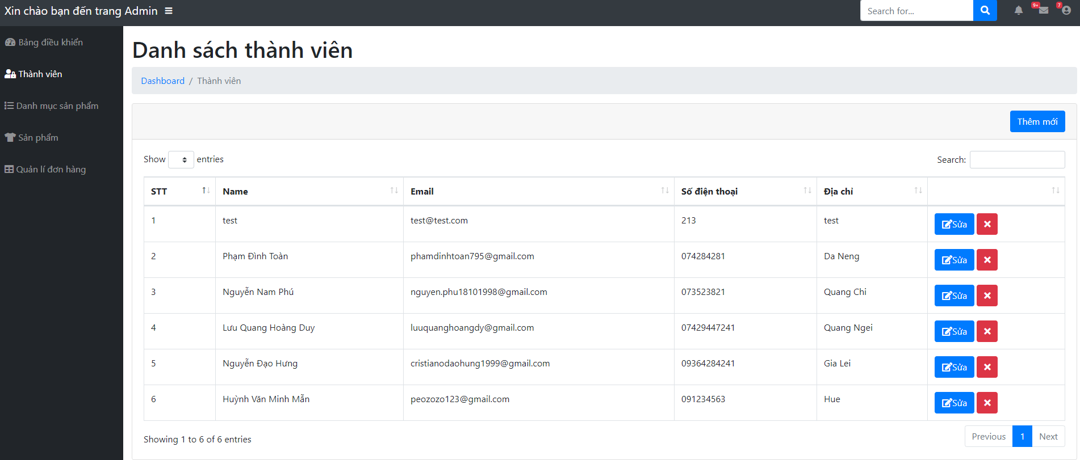

***9. Form quản lí đơn hàng***

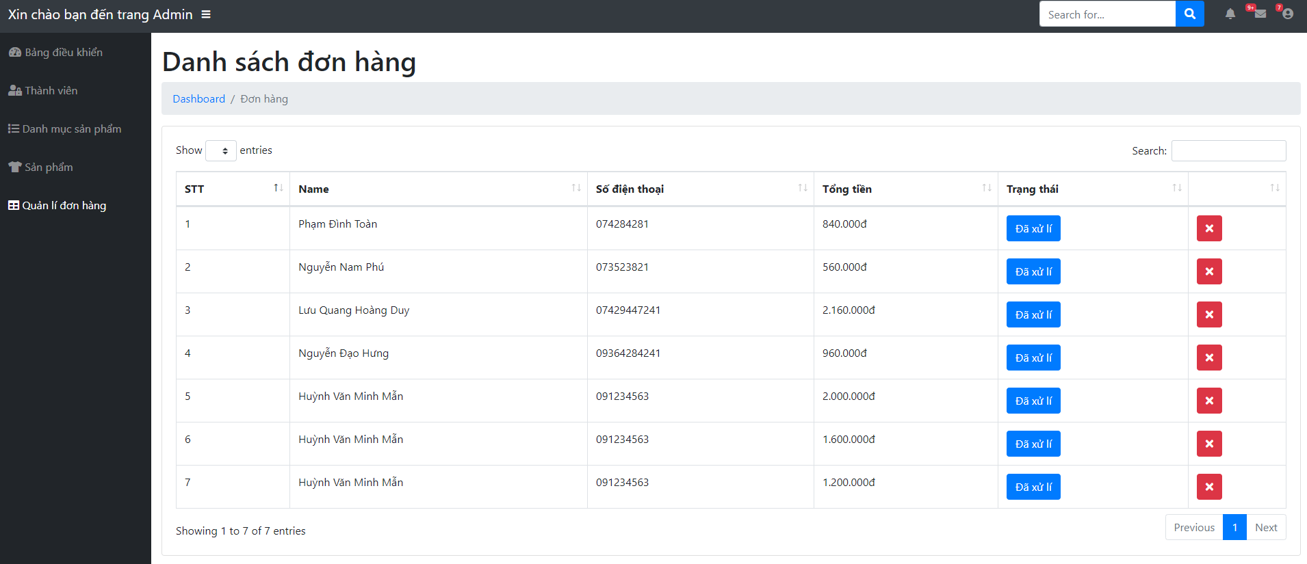

## KẾT LUẬN